UNIVERSIDAD NACIONAL DE CAJAMARCA
ESCUELA DE POSGRADO
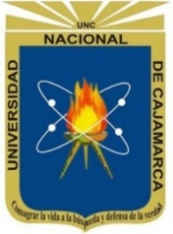

UNIDAD DE POSGRADO DE LA FACULTAD DE CIENCIAS DE LA SALUD

PROGRAMA DE MAESTRÍA EN CIENCIAS

PROYECTO DE TESIS:

ACTIVIDAD MINERA DE LA EMPRESA YANACOCHA EN LA PROVINCIA DE CAJAMARCA Y EL NIVEL DE IMPACTO EN LA CALIDAD DE VIDA DE LA POBLACION DE SU ENTORNO 1993 - 2012

Para optar el Grado Académico de

MAESTRO EN CIENCIAS

MENCIÓN: SALUD PÚBLICA

Presentada por:

Bachiller: JANET ABANTO RODRÍGUEZ

Asesor:
Dr. ELFER MIRANDA VALDIVIA

Cajamarca, Perú

2023

